#### Министерство науки и высшего образования Российской Федерации

#### Федеральное государственное бюджетное образовательное учреждение

#### высшего образования

#### «Владимирский государственный университет

#### имени Александра Григорьевича и Николая Григорьевича Столетовых»

**(ВлГУ)**

**Кафедра информационных систем и программной инженерии**

Лабораторная работа №6

по дисциплине «Алгоритмы и структуры данных»

Выполнил:

студент гр. ЗИСТуд-121

Коркишко Д.А.

Приняла:

Шамышева О.Н.

Владимир, 2021 г.

**Задания**

Задание 1.

* Поместить на форму компонент TPainBox. Нарисовать в компоненте узор, состоящий из трех повторяющихся прямоугольных областей фиксированной ширины:
  + В первой области рисуется круг;
  + Во второй области рисуется пятиугольник;
  + В третью область помещается картинка;

Задание 2.

* Загрузить на форму картинку со зданием ВлГУ и нарисовать над зданием радугу

Задание 3.

* Имеется линейка с цифрами, далее приведен код обработчика, в котором цифры не рисуются. Задание – дополнить код обработчика так, чтобы цифры рисовались

**Выполнение**

Выполнение заданий было реализовано с использованием языка C#.

Для начала был создан проект Windows Forms (рисунок 1).

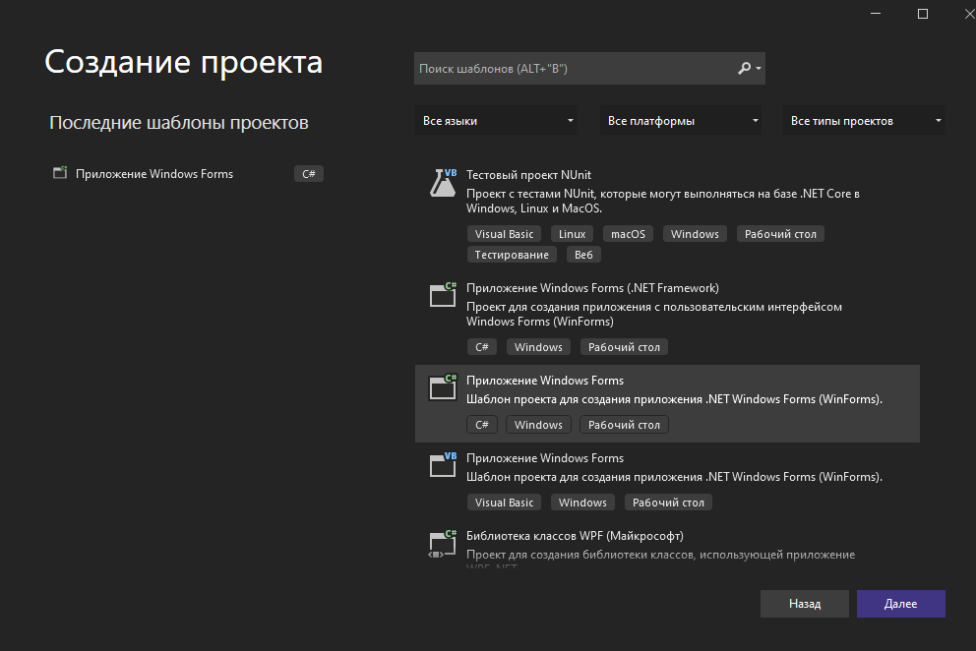

Рисунок 1 – Создание приложения

Далее в макете приложения были созданы формы расположены и добавлены элементы согласно заданию (рисунок 2).

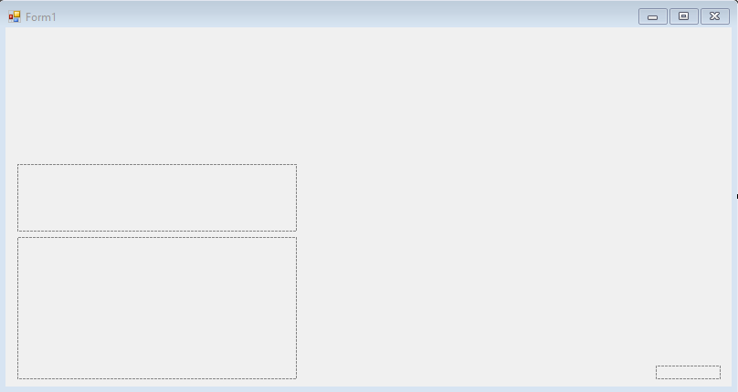

Рисунок 2 – Главная форма

Созданные методы и обработчики для вывода фигур представлены ниже.

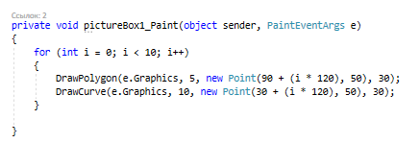

Рисунок 3 – Обработчик компонента формы для прорисовки фигур

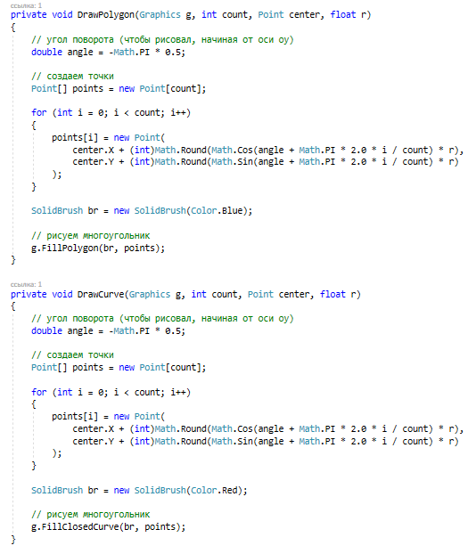

Рисунок 4 – Методы вызываемые в обработчике

Результат работы обработчика и методов представлен ниже.

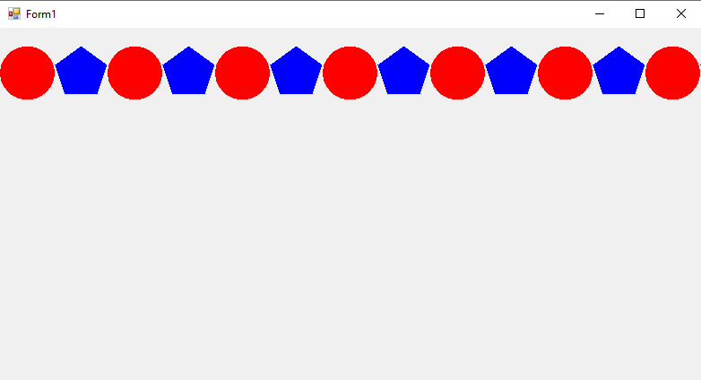

Рисунок 5 – Результат работы обработчика и методов

Выполнение второй задачи

Для того чтобы вывести картинку здания ВлГУ и нарисовать над ней радугу были созданы обработчики, представленные ниже.

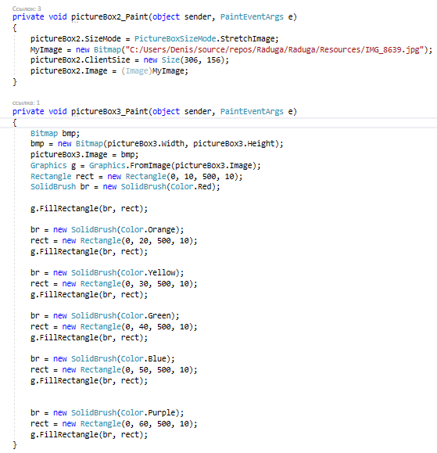

Рисунок 6 – Обработчик вывода картинки и вывод над ней радугу

Результат работы обработчика представлен ниже.

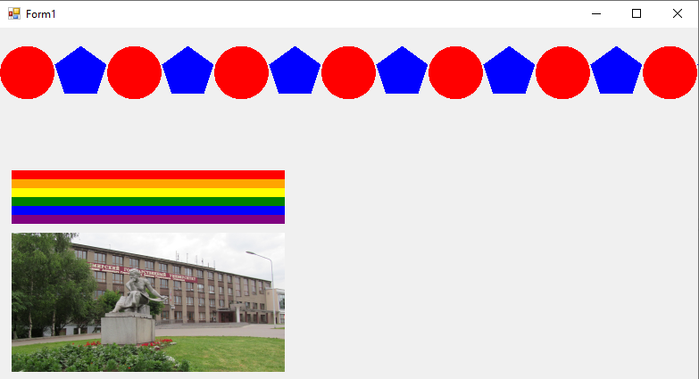

Рисунок 7 – Резульата работы обработчика вывода картинки   
и вывод над ней радугу

**Контрольные вопросы**

1. Перечислите все графические компоненты, и дайте им очень краткую характеристику. В методическом пособии перечислены не все графические компоненты.
2. Перечислите методы Canvas, которые позволяют выводить текст.

* TextOut - пишет указанную строку текста на канве, начиная с указанной позиции
* TextRect - пишет указанную строку текста на канве, начиная с указанной позиции и усекая текст, выходящий за пределы указанной прямоугольной области

1. Какое свойство задает цвет выводимых символов.

* Brush - пределяет цвет и стиль заполнения замкнутых фигур и фона

1. Перечислите все возможные способы вывода на экран прямоугольника в позиции экрана 0,0.

* Draw - рисует графическое изображение в указанную позицию канвы
* DrawFocusRect - рисует изображение прямоугольника в виде, используемом для отображения рамки фокуса
* FrameRect - рисует на канве текущей кистью прямоугольную рамку
* Rectangle - рисует прямоугольник

1. Чем отличаются свойства Style у объектов TBrush, TFont, TPen.

* TPen - свойство пера Style определяет вид линии
* TBrush - свойство Style определяет шаблон, которым кисть заполняет фон объекта
* TFont - изменение шрифта можно осуществить или созданием нового объекта типа TFont, или изменением свойств Color, Height, Name, Pitch, Size, Style существующего объекта

1. Что такое клиентская область экрана , что такое свойство ClipRect экрана?

* ClipRect - определяет доступную область рисования на канве и область, подлежащую перерисовке при событии OnPaint.

1. Перечислите все свойства и методы, которые непосредственно используют ‘пиксели’?

* Pixels - определяет цвета пикселей
* TextExtent - возвращает длину и высоту в пикселях текста, который предполагается написать на канве текущим шрифтом
* TextHeight - возвращает высоту в пикселях текста, который предполагается написать на канве текущим шрифтом
* Height Integer - указывает собственную, не измененную высоту изображения в пикселях.

1. Что такое битовая матрица?

* Битовая карта в цифровых изображениях — матрица, хранящая значения элементов изображения (пикселов). При отображении информации на экране дисплея (мониторе) одному элементу изображения (пикселу) может соответствовать один или более битов памяти.

1. Перечислите расширения тех графических файлов , которые вы знаете?

* BMP (Windows or OS/2 bitmap)
* GIF (Graphics Interchange Format)
* JPEG, JPG, JPE (Joint Photographic Experts Group)
* JPEG 2000 (.jp2)
* PNG (Portable Network Graphics)
* PSD (Photoshop document), родной формат Фотошопа
* RAW.
* TGA (Truevision Targa) (.TGA, .tpic)

1. В какие графические компоненты можно загрузить графические файлы? Приведите пример обработчика, который загружает изображение в ограниченную область, например в эллипс.

* Класс TImage. Компонент TImage отображает на форме графическое изображение. Свойство Picture типа TPicture содержит отображаемый графический объект типа битовой матрицы, пиктограммы, метафайла или определенного пользователем типа.